Bioritmi

La teoria dei **bioritmi** è fondata sull'idea che i tre aspetti fondamentali della vita dell'uomo (fisico, emotivo e intellettivo) sono correlati a cicli basati su onde sinusoidali, ognuna iniziante il giorno della propria nascita, nel punto "0".  
  
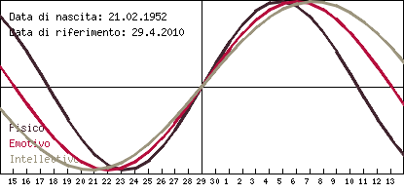

**Fisico**  
Attenzione! Il vostro ciclo fisico oggi attraversa un giorno critico: cercate di evitare sforzi inutili, evitate per un giorno di fare sport e cercate di riguardarvi. Se non vi sentite in forma un'aspirina potrebbe rimettervi in sesto in attesa di giorni migliori.  
  
**Emotivo**  
Il vostro ciclo emotivo attraversa oggi un punto critico! Il vostro umore potrebbe risentirne, rendendovi irritabili e suscettibili anche per futili motivi. In campo sentimentale evitate di prendere decisioni: rimandate ai prossimi giorni, quando il vostro stato d'animo tornerà quello di sempre!  
  
**Intellettuale**  
Oggi il vostro ciclo Intellettivo attraversa un punto critico! I vostri ragionamenti mancheranno di lucidità e non riuscirete a trovare la soluzione a problemi che normalmente superate brillantemente. Non vi perdete d'animo: concedetevi un po' di riposo e soprattutto rilassatevi, magari ascoltando un po' di musica o guardando un bel film.

**Dopo 58 anni 2 mesi e 8 giorni**

**Si ricomincia!**

**Calcola il tuo giorno di ripartita . . . .**